XX455 Scheda creata il 27 febbraio 2025

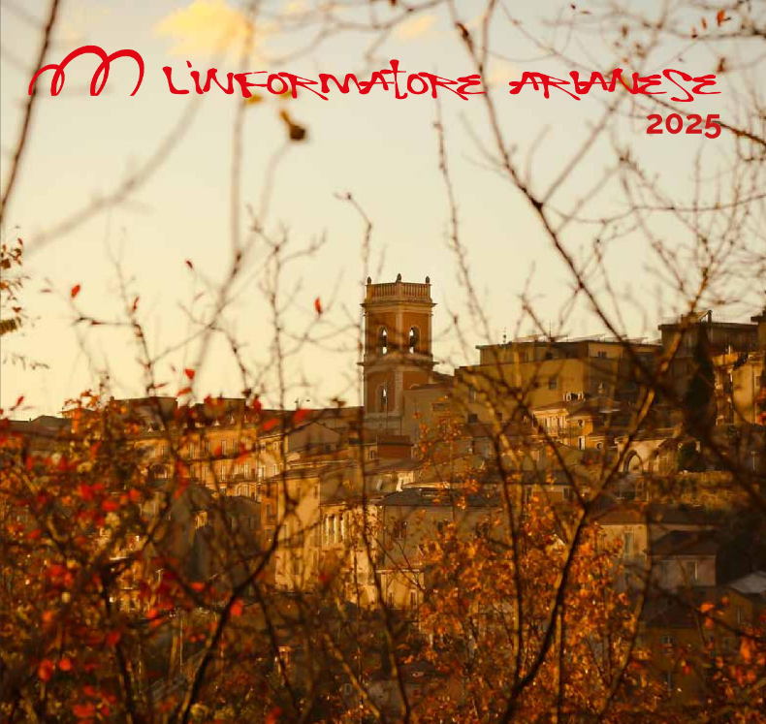
Descrizione storico bibliografica
L'*informatore arianese. - Calitri (AV) : Tipolitografia Frattelli Pannisco, [1987]- . – volumi ; 18 cm. ((Annuale. – Almeno dal 2024 editore: Ariano Irpino : Lucarelli Print Paper. - Descrizione basata su: anno 1987. - NAP0633644; CAM0268922; CAM0268923
Soggetto: Ariano Irpino – Guide - Periodici
Copia digitale: 2017; 2018; 2019; 2024; 2025

Informazioni storico-bibliografiche
L'informatore arianese 2024: ripristinata una bella tradizione
Soddisfazione in città. L'opera porta la firma di Amedeo Iacobacci. Una bella notizia a sorpresa che coincide proprio con l'avvio del 2024. Ariano Irpino.
Con una bellissima e suggestiva immagine di via Anzani, nel rione Sambuco la città del tricolle si riappropria del tradizionale informatore arianese. Una bella notizia a sorpresa che coincide proprio con l'avvio del 2024. L'opera porta la firma di Amedeo Iacobacci, che con impegno e determinazione è riuscito a ripristinare questa iniziativa tanto cara alla città, agli operatori commerciali e a molti emigranti. "Dopo un periodo di stop forzato - afferma Iacobacci - ritorna, come di consueto l'appuntamento con l'informatore arianese che da quest'anno ci farà compagnia dall'inizio dell'anno. Come sempre ricco di notizie utili e di curiosità, offrirà in questa edizione diversi contenuti significativi: un articolo sulla nuova sede del museo della civiltà normanna e delle armi in asta, ubicato presso palazzo Bevere-Gambacorta, elaborato magistralmente dal direttore Giuseppe Muollo, alcuni scritti riguardanti la storia del nostro paese nella rubrica "Accadde 50 anni fa", curata da Tonino Alterio, la ricerca di Ireneo Vinciguerra: "Un'ipotesi di attribuzione della Madonna del Carmine" e l'immancabile poesia in vernacolo di Luigi Pietrolà, questa volta sul mondo dei social. Ringrazio - conclude Iacobacci - l'amministrazione comunale per la sua vicinanza e auguro a tutti buon anno e una piacevole lettura." Nel sommario, la mappa della città, vie, contrade e aree di attesa, uffici, scuole, orari celebrazioni, numeri utili, ricettività, eventi da non perdere e tanto altro ancora. Tra le curiosità il dialetto locale, da dove deriva e i soprannomi arianesi.
https://www.ottopagine.it/av/daicomuni/346037/l-informatore-arianese-2024-ripristinata-una-bella-tradizione.shtml.

Cari compaesani e villeggianti, come di consueto anche quest’anno ritorna l’Informatore Arianese una bella guida ricca di notizie utili di contenuti storico culturali e curiosità vi terrà compagnia durante tutto il 2025. Come sempre ricco di notizie utili e di curiosità offrirà, in questa edizione, diversi contenuti significativi: Un augurio che faccio a tutti coloro che verranno a farci visita durante questo periodo estivo è di godersi Ariano in tutte le sua bellezze perché ha tanto da dare sia sotto l’aspetto storico paesaggistico ma anche sotto l’aspetto della ricettività grazie ai nostri ristoratori che si sono specializzati diventando leader nel settore. Molti contenuti storici curati da chi ha a cuore la nostra città e l’ha studiata a fondo per anni come Tonino Alterio, Nino Grasso, Gianni Vigoroso, Mario Rosario Zecchino. Non può mancare anche un pò di umorismo con l’immancabile poesia di Luigi Pietrolà e un sonetto di Michela Monaco. https://issuu.com/nero-creativo.it/docs/informatore2025.

